Учебный план среднего общего образования направлен на реализацию следующих целей:
- Обеспечение базового или профильного изучения отдельных учебных предметов
- Установление равного доступа к полноценному образованию разным категориям обучающихся в соответствии с их способностями, индивидуальными образовательными потребностями;
- Расширению возможностей для индивидуализации обучения;
- Обеспечение преемственности между общим и профессиональным образованием, более эффективная подготовка выпускников школы к освоению программ профессионального высшего образования;

Эффективное достижение указанных целей возможно при введении профильного обучения, которая является системой специализированной подготовки (профильного обучения) в старших классах, ориентированной на индивидуализацию образования и социализацию обучающихся в том числе с учетом реальных потребностей рынка труда. Исходя из этого, в учебном плане предметы представлены на базовом и профильном уровне.
Продолжительность учебного года для обучающихся 10-х классов составляет 35 учебных недель, для 11- классов 34 учебных недель.
Для 10- 11 классов установлена шестидневная учебная неделя. Учебные занятия начинаются в 8ч 15 м.
Учебный план 10-11 классов разработан на основе примерной основной образовательной программы среднего общего образования, одобренного решением федерального учебно- методического объединения по общему образованию (протокол от 28 июня 2016 г. № 2/16-з) и обеспечивает реализацию следующих профилей обучения:
Класс | Профиль обучения | Профильные предметы
10 а | Универсальный | Математика, история
10 б | Технологический | Математика, физика, информатика
11 а | Универсальный | Математика, история
11 б | Технологический | Математика, физика, информатика

Учебным планом школы предусмотрено следующее распределение часов части, формируемой участниками образовательных отношений в соответствии с пожеланиями обучающихся.
- в классах универсального профиля выделены учебные часы для изучения математика и история на углубленном уровне;
- в классах технологического профиля выделены часы для изучения биологии, химии, физики;
Индивидуальный проект выполняется обучающимся самостоятельно под руководством учителя (тьютора) по выбранной теме. Он может быть составлен в рамках одного или нескольких изучаемых учебных предметов, курсов в любой избранной области деятельности: познавательной, практической, учебно-исследовательской, социальной, художественно-творческой, иной. Индивидуальный проект выполняется обучающимся в течение одного года или двух лет в рамках учебного времени, специально отведенного учебным планом.
Экзаменационную защиту индивидуальных проектов обучающиеся 10-11-х классов осуществляют в рамках школьной конференции по защите проектов старшеклассников.

Предзащита ИП | 10 класс | Апрель
Защита ИП | 11 класс | Декабрь

Предметы и курсы по выбору:
Название курса | С целью
"Совершенствуем английский" | Для систематизации и расширения грамматических навыков обучающихся, навыков монологических и диалогических высказываний, умения общаться на английском языке в различных жизненных ситуациях.
"Гражданин в государстве" | Программа предназначена для подготовки учащихся в вузы по направлениям «экономика» и «юриспруденция». С целью содействия правовому воспитанию учащихся, формированию активной гражданской позиции, представлений учащихся об основных правах и обязанностях.
"Основы государства и права" | Для углубленного изучения правовых вопросов. Программа предназначена для подготовки учащихся в вузы по направлениям «экономика» и «юриспруденция».
"Золотой век русской литературы" | Для формирования у старшеклассников целостного историко- литературного представления о динамике литературного процесса, о его закономерностях, о связях между развитием русской литературы и движением российской империи.
МХК | Для систематизации знаний о культуре и искусстве, полученных в образовательном учреждении, реализующих программы начального и основного общего образования на уроках изобразительного искусства, музыки, литературы и истории, формирования целостного представления о мировой художественной культуре, логике ее развития в исторической перспективе, о ее месте в жизни общества и каждого человека.
"Проблемы биологии" | для ознакомления с основными проблемами  современной биологической науки. Курс закладывает основу для научно-практической  работы биологов в дальнейшей профильной работе в сфере природоохранной, учебной  и исследовательской деятельности.
"Решение химических задач" | закрепление, систематизация и углубление знаний учащихся по химии путем решения разнообразных задач повышенного уровня сложности, соответствующие требованиям письменных вступительных экзаменов по химии
"Решение физических задач" | углубление и систематизация знаний учащихся, усвоение учащимися общих алгоритмов решения задач, овладение основными методами решения задач.

Учебный план 10 «а» класса (универсальный профиль, вариант 1)
Классные руководители: Аникина С.А., Баишева Р.Ф.
Предметная область | Учебный предмет | Уровень | Количество часов в неделю |  | Количество часов
 |  |  | 10 а  2021-2022 | 11 а  2022-2023
Русский язык и литература | Русский язык | Б | 1 | 1 | 70
 | Литература | Б | 3 | 3 | 210
Родной язык и родная литература | Родная литература / Родной язык | Б | - | - | -
Математика и информатика | Математика: алгебра и начала математического анализа, геометрия | У | 6 | 6 | 420
 | Информатика | Б | 1 | 1 | 70
Иностранные языки | Иностранный язык | Б | 3 | 3 | 210
Естественные науки | Физика | Б | 2 | 2 | 140
Общественные науки | История | У | 4 | 4 | 280
 | Обществознание | Б | 2 | 2 | 140
Физическая культура, экология и основы безопасности жизнедеятельности | Физическая культура | Б | 3 | 3 | 210
 | Основы безопасности жизнедеятельности | Б | 1 | 1 | 70
 | Индивидуальный проект | ЭК | 1 | 1 | 70
 | Технология | ЭК | 4 | 4 | 280
 | Астрономия | ФК | 1 | - | 70
ИТОГО |  |  | 32 | 31 | 2240
 | Предметы и курсы по выбору | ФК | 5 | 6 | 350
 | "Совершенствуем английский"
 | "Гражданин в государстве"
 | "Золотой век русской литературы"
 | «МХК»
 | "Основы государства и права"
 | "Проблемы биологии"
 | "Решение химических задач"
 | "Решение физических задач"
ИТОГО |  |  | 37 | 37 | 2590

Учебный план 10 «б» класса ( технологического профиля)
Классный руководитель: Никифорова Г.Б.
Предметная область | Учебный предмет | Уровень | Количество часов в неделю |  | Количество часов в год
 |  |  | 10б  2021-2022 | 11б  2022-2023
Русский язык и литература | Русский язык | Б | 1 | 1 | 70
 | Литература | Б | 3 | 3 | 210
Родной язык и родная литература | Родная литература / Родной язык | Б | - | - | -
Математика и информатика | Математика: алгебра и начала математического анализа, геометрия | У | 6 | 6 | 420
 | Информатика | У | 4 | 4 | 280
 | Компьютерная графика | ЭК | 1 | 1 | 70
Иностранные языки | Иностранный язык | Б | 3 | 3 | 210
Естественные науки | Физика | У | 5 | 5 | 350
 | Биология | Б | 1 | 1 | 70
 | Химия | Б | 1 | 1 | 70
 | Астрономия | Б | - | 1 | 35
Общественные науки | История (Россия в мире) | Б | 2 | 2 | 140
Физическая культура, экология и основы безопасности жизнедеятельности | Физическая культура | Б | 3 | 3 | 210
 | Основы безопасности жизнедеятельности | Б | 1 | 1 | 70
Итого |  |  | 31 | 32 | 2205
Индивидуальный проект |  | ЭК | 1 | 1 | 70
Предметы и курсы по выбору |  | ФК | 5 | 4 | 630
«Проблемы биологии»
«Решение химических задач»
«Решение физических задач»
«Золотой век русской литературы»
"Гражданин в государстве"
"Основы государства и права""
ИТОГО |  |  | 37 | 37 | 2905
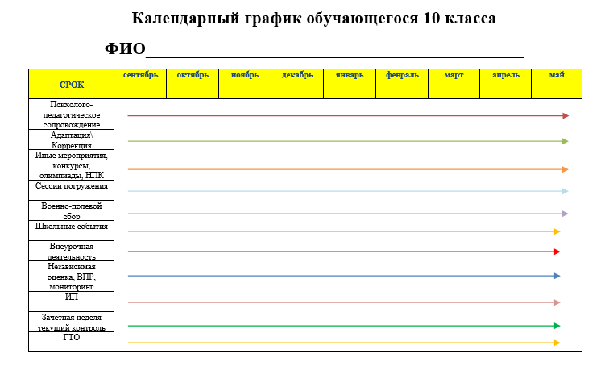

Учебный план 11 «а» класса (универсальный профиль, вариант 1)
Классный руководитель: Эверстова Д.А.
Предметная область | Учебный предмет | Уровень | Количество часов в неделю |  | Количество часов
 |  |  | 10 а  2020-2021 | 11 а  2021-2022
Русский язык и литература | Русский язык | Б | 1 | 1 | 70
 | Литература | Б | 3 | 3 | 210
Родной язык и родная литература | Родная литература / Родной язык | Б
Математика и информатика | Математика: алгебра и начала математического анализа, геометрия | У | 6 | 6 | 420
 | Информатика | Б | 1 | 1 | 70
Иностранные языки | Иностранный язык | Б | 3 | 3 | 210
Естественные науки | Физика | Б | 2 | 2 | 140
Общественные науки | История | У | 4 | 4 | 280
 | Обществознание | Б | 2 | 2 | 140
Физическая культура, экология и основы безопасности жизнедеятельности | Физическая культура | Б | 3 | 3 | 210
 | Основы безопасности жизнедеятельности | Б | 1 | 1 | 70
 | Индивидуальный проект | ЭК | 1 | 1 | 70
 | Технология | ЭК | 4 | 4 | 280
 | Астрономия | ФК | 1 | - | 70
ИТОГО |  |  | 32 | 31 | 2240
 | Предметы и курсы по выбору | ФК | 5 | 6 | 350
 | "Совершенствуем английский"
 | "Гражданин в государстве"
 | "Золотой век русской литературы"
 | "Основы государства и права"
 | "Проблемы биологии"
 | "Решение химических задач"
 | "Решение физических задач"
ИТОГО |  |  | 37 | 37 | 2590

Учебный план 11 «б» класса ( технологического профиля)
Классные руководители: Аржаков И.В.
Предметная область | Учебный предмет | Уровень | Количество часов в неделю |  | Количество часов в год
 |  |  | 10б  2021-2022 | 11б  2022-2023
Русский язык и литература | Русский язык | Б | 1 | 1 | 70
 | Литература | Б | 3 | 3 | 210
Родной язык и родная литература | Родная литература / Родной язык | Б | - | - | -
Математика и информатика | Математика: алгебра и начала математического анализа, геометрия | У | 6 | 6 | 420
 | Информатика | У | 4 | 4 | 280
 | Компьютерная графика | ЭК | 1 | 1 | 70
Иностранные языки | Иностранный язык | Б | 3 | 3 | 210
Естественные науки | Физика | У | 5 | 5 | 350
 | Биология | Б | 1 | 1 | 70
 | Химия | Б | 1 | 1 | 70
 | Астрономия | Б | - | 1 | 35
Общественные науки | История (Россия в мире) | Б | 2 | 2 | 140
Физическая культура, экология и основы безопасности жизнедеятельности | Физическая культура | Б | 3 | 3 | 210
 | Основы безопасности жизнедеятельности | Б | 1 | 1 | 70
Итого |  |  | 31 | 32 | 2205
Индивидуальный проект |  | ЭК | 1 | 1 | 70
Предметы и курсы по выбору |  | ФК | 5 | 4 | 630
«Проблемы биологии»
«Решение химических задач»
«Решение физических задач»
«Золотой век русской литературы»
"Гражданин в государстве"
"Основы государства и права""
ИТОГО |  |  | 37 | 37 | 2905

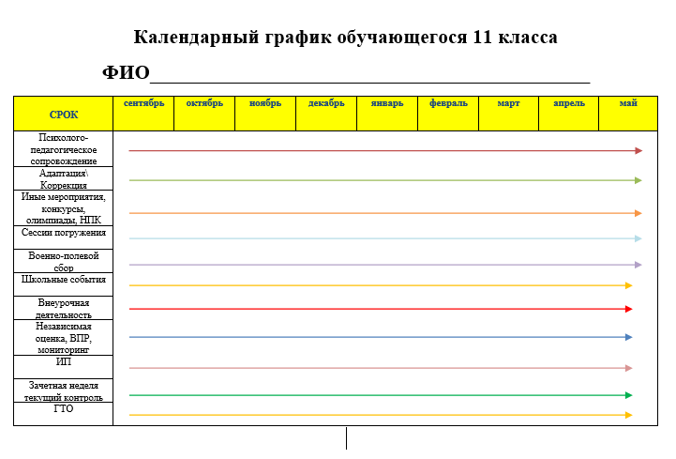
Промежуточная аттестация обучающихся
Формы промежуточной аттестации обучающихся определены в действующем в школе «Положении о формах, периодичности и порядке текущего контроля успеваемости и промежуточной аттестации обучающихся». Промежуточная аттестация в 10 классах проводится по всем предметам, курсам учебного плана. По итогам года обучающиеся 10 классов сдают переводные экзамены по профильным предметам. Обучающиеся 10 классов, независимо от профиля обучения, сдают письменный экзамен по математике, пишут итоговую контрольную работу в формате, приближенном к ЕГЭ по русскому языку. По остальным учебным предметам, курсам учебного плана промежуточная аттестация проводится в форме: итогового зачета.
Информация о проведении промежуточной аттестации (перечень учебных предметов, курсов, дисциплин (модулей), форма, сроки проведения) доводится до обучающихся и их родителей (законных представителей) не позднее, чем за месяц до начала промежуточной аттестации. Информация доводится посредством размещения на информационных стендах в вестибюле школы, в учебных кабинетах, на официальном сайте школы.

Класс | Предметы, по которым осуществляется промежуточная аттестация | Формы проведения аттестации
10 «а» класс | Русский язык | Экзаменационная контрольная работа
 | Математика | Экзаменационная контрольная работа
 | История | Экзаменационная контрольная работа
 | Технология | Экзаменационная контрольная работа
 | Защита индивидуального проекта | Защита проекта
 | По остальным предметам | Зачетная форма
10 «б» класс | Русский язык | Экзаменационная контрольная работа
 | Математика | Экзаменационная контрольная работа
 | Информатика | Экзаменационная контрольная работа
 | Физика | Экзаменационная контрольная работа
 | Защита индивидуального проекта | Защита проекта
 | По остальным предметам | Зачетная форма

